**« Het zijden draadje »**

Kisangani, 25 maart 2013

OPNIEUW BEGINNEN

Onze gehandicapte onderwijzeres leefde in twee gehuurde kamertjes samen met haar moeder en broer. Als het goed regende, stonden de twee vertrekken al gauw onder water, want er was geen afvoer voor het regenwater. Er was een gezamenlijk toilet voor 10 huurders. Mensonwaardig.

Nu heeft zij dankzij Centre Simama (= onze weldoeners) een eigen huisje met vier vertrekken, een eigen wc en een keukentje onder een afdak. Ze is nu in verwachting, haar verloofde is een studerende Imam, die nog in Bunia zit op 700 km afstand. Ook zij is moslim. Deze vrouw begint een heel nieuw leven.

Drie jongens op de middelbare school, die met verlamde benen over de grond kruipen, kregen een nieuwe driewieler om daar mee naar school te gaan. Ze hadden er geen woorden voor om hun grote dankbaarheid uit te drukken.

5 gehandicapte vrouwen zijn heel blij met de nieuwe naaimachines, de oude waren helemaal afgeschreven. Daar verdienen ze hun kost mee. Het is voor hen een nieuwe start.

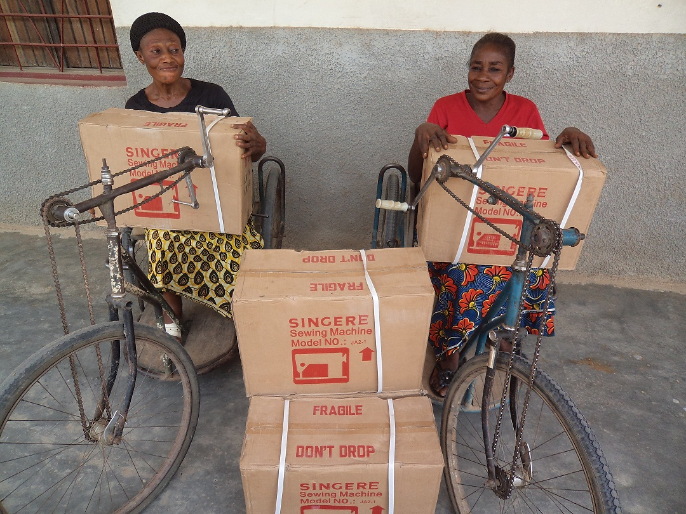

*De naaisters zijn maar wa´t blij met hun nieuwe naaimachines! Nu kunnen zij weer vooruit…..*

Ook hebben 6 ateliers, over de stad verspreid, materiaal en stoffen gekregen om hun activiteiten te stimuleren en vooruit te helpen.

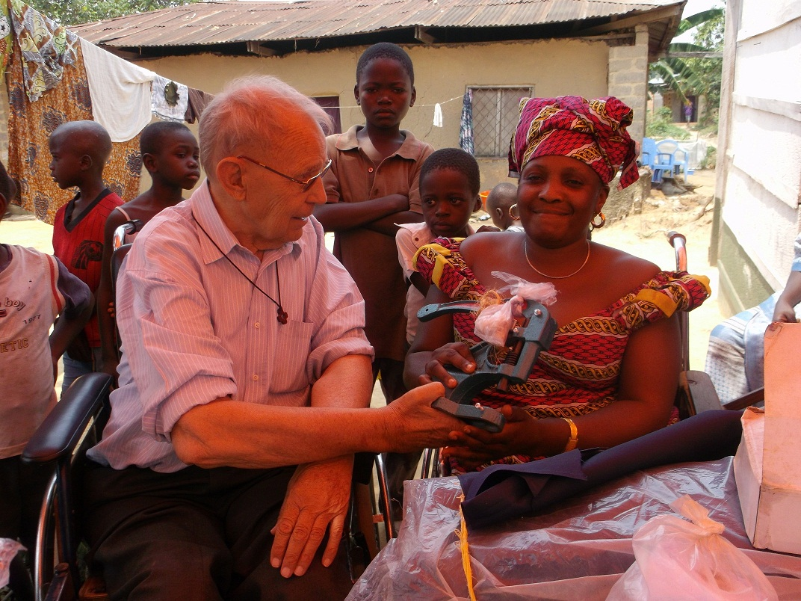

*Met de nieuwe materialen kunnen de mensen in de ateliers weer verder om in hun eigen onderhoud te voorzien!*

We zijn een documentatie aan het maken van onze fysiotherapie voor de plaatselijke TV. De mensen zien ons gebouw aan de buitenkant maar ze hebben er geen notie van van wat daar binnen gebeurt. Als mensen bij ons komen met hun lichamelijke klachten zijn ze verbaasd over onze medische mogelijkheden. Veel mensen vinden baat bij onze dienst en kunnen weer hun werk of school hervatten. Een nieuw begin.

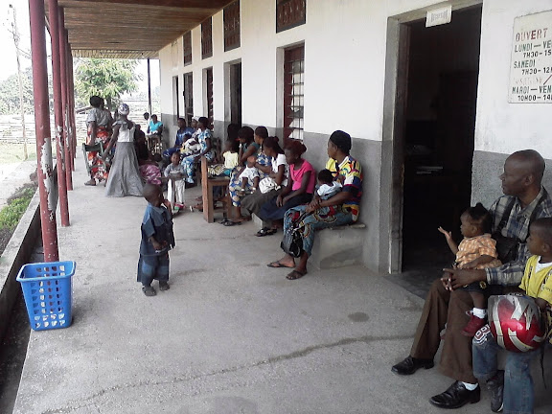

*Wat er binnen bij de fysiotherapie gebeurt moet ook wereldkundig gemaakt worden….*

Maar onze problemen zijn niet alleen maar lichamelijk en materieel. Er zijn dingen die ons dieper raken. We hadden onze bezinningsdag met het personeel, waarvan eenderde gehandicapt is. Er was een rondvraag in discussiegroepjes: wat zijn onze reële problemen? Die zijn er legio in deze crisistijd: het magere salaris, geen transportmiddelen, moeilijkheden om het schoolgeld van de kinderen te betalen, hun kleding….. Het gevaar is dat je helemaal op je eigen problemen geconcentreerd raakt en geen oog meer hebt voor je omgeving en voor je werk.

En dan is het frappant hoe uit zo’n groep toch een bijbels woord naar boven komt:” Als je mijn leerling wil zijn, vergeet dan je zelf, neem je kruis op en volg Mij”. Zo’n woord helpt je om uit jezelf te treden, je eigen grenzen te overschrijden, je verantwoordelijkheden op te nemen, en Christus als menselijk ideaal voor ogen te houden.

De nieuwe paus zal ons met zijn shockerende eenvoud op het goede spoor zetten. Hij werpt alle uiterlijke ballast die de menselijke ontmoeting in de weg staat, over boord.

“Vrijheid, gelijkheid en broederschap! De Franse revolutie wordt herdoopt!!.

Hopelijk begint ook de katholieke kerk opnieuw, zodat Christus weer transparant gaat worden in ons kerkelijk en christelijk leven. Een echt Paasgebeuren.

Dat wens ik ieder die dit zijden draadje in handen krijgt;

Martien  (Konings)

**WEBSITE**

Hebt U onze website al gezien? Klik snel op [www.centresimama.com](http://www.google.com/url?q=http%3A%2F%2Fwww.centresimama.com&sa=D&sntz=1&usg=AFQjCNFiqtao36InBJnUPmrGZQgXwIUPuw)

**HET ZIJDEN DRAADJE**

25 maart 2013

Aan: Familie

Vrienden

Bekenden.

Centre Simama Kisangani

Kisangani

[mkonings30@yahoo.fr](mailto:mkonings30@yahoo.fr)

tel. 00243 81 200 68 07

postgiro 108. 807

t.a.v. missieprocuur

postbus 4609, 4803 EP Breda

« Het zijden draadje »

met vermelding : voor Simama

